Seminario TIC · CURZA / UNCo
Guía — BI · A3.1 — Edición, Vista y el primer control (Misiones 1 y 2)
Simulador 3 «Informe interactivo» · Seminario TIC · CURZA / UNCo
Simulador: https://lmbsoft.github.io/curza-stic/bi-3-interactivo.html
Video: bi-a3-1-edicion-vista-control-charon.mp4 (subtítulos activables) · duración 118 s. Recorrido demo docente: explicar → anticipar → hacer → comentar el resultado.
Capítulo A3.1. Objetivo: distinguir el modo Edición (quien diseña) del modo Vista (la audiencia) y agregar el primer control: filtro por zona. Misiones 1 y 2 del simulador 3.
Paso 1. La ayuda de la etapa 3 (0:00)
En la primera visita se abre la ayuda: el informe de la etapa 2 está armado pero «muerto»; acá se vuelve interactivo.
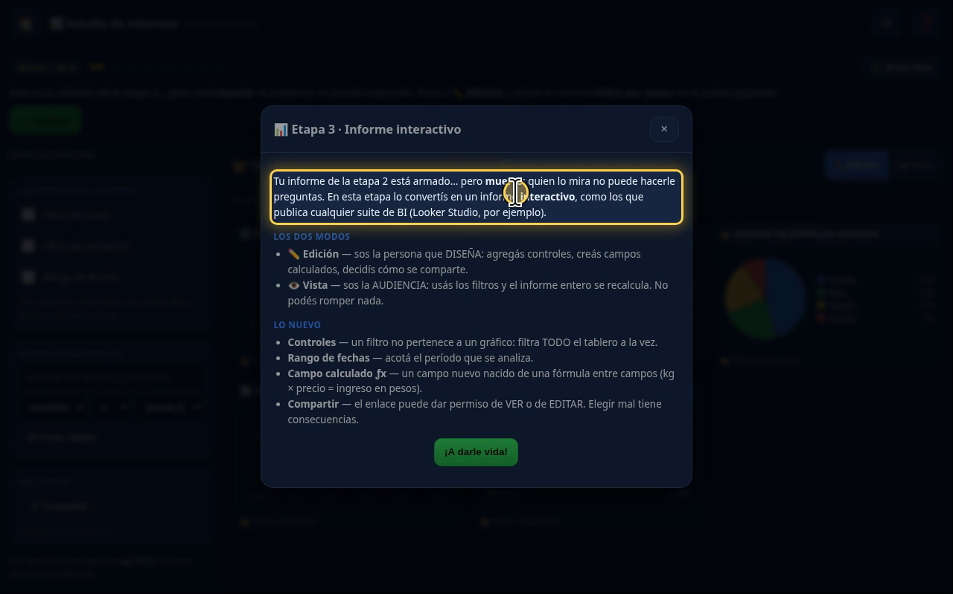
Narración: «Bienvenidos al simulador 3: Informe interactivo. El tablero de la etapa 2 ya está armado… pero muerto: quien lo mira no puede hacerle preguntas.»
Paso 2. Los dos modos (0:12)
✏️ Edición: quien DISEÑA (controles, campos calculados, compartir). 👁 Vista: la AUDIENCIA usa los filtros y no puede romper nada.
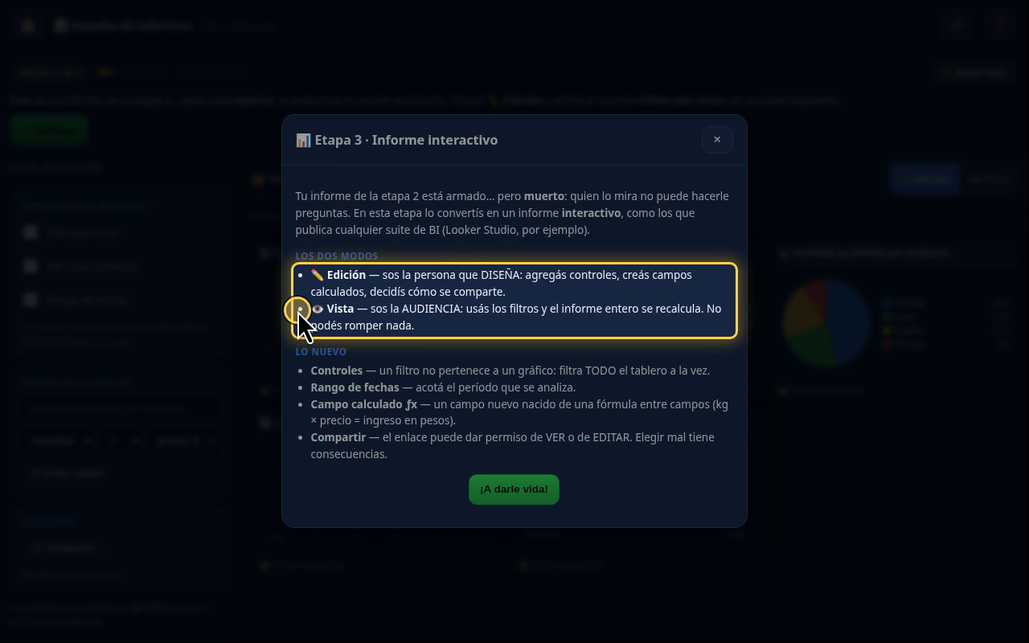
Narración: «La ayuda presenta los dos modos: Edición, para quien diseña; y Vista, para la audiencia, que usa los filtros sin poder romper nada. Cerramos la ayuda con la cruz.»
Paso 3. El tablero de partida (0:25)
Cinco tarjetas sobre ventas: kg totales, barras por zona, torta por producto, serie por mes y tabla por vendedor.
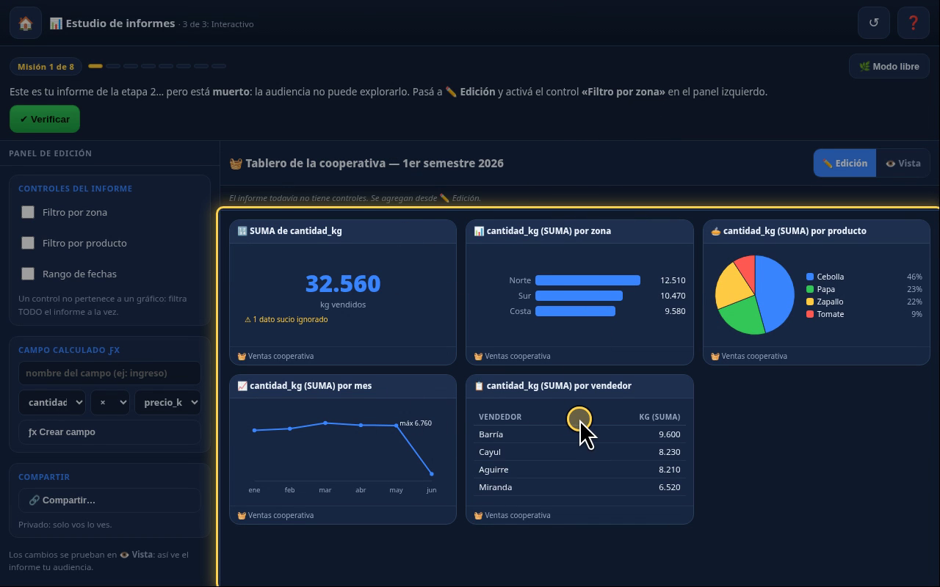
Narración: «Este es el tablero: kilos totales, barras por zona, torta por producto, serie por mes y tabla por vendedor. Arriba a la derecha, el selector de modo. Ya estamos en Edición, el modo de quien diseña.»
Paso 4. Misión 1: el primer control (0:41)
Qué hacer: En ✏️ Edición, marcá «Filtro por zona».
Un control no pertenece a un gráfico: filtra TODO el informe a la vez.
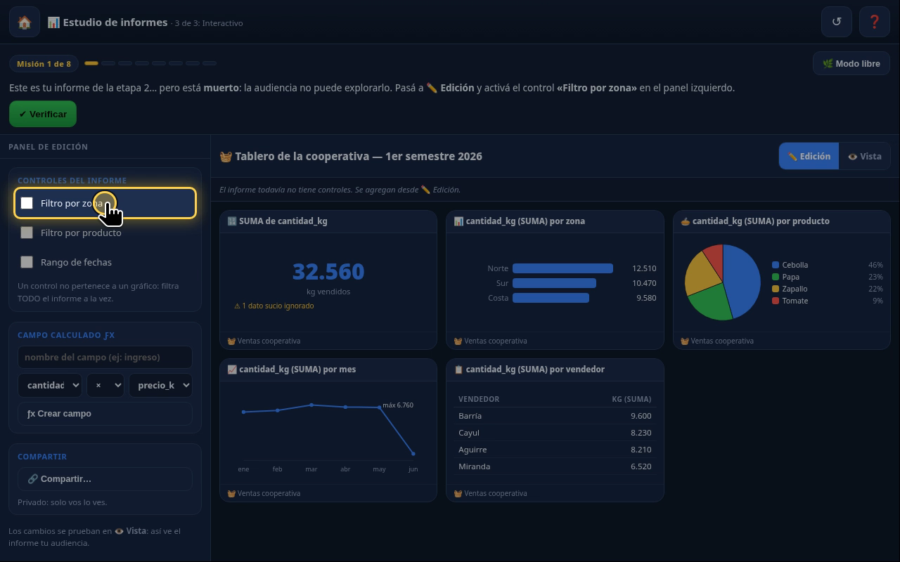
Narración: «La misión 1 pide un control: Filtro por zona, en el panel de edición, a la izquierda. Activamos la casilla.»
Paso 5. El control, apagado en Edición (0:51)
El selector «Zona» aparece en la barra de controles, en gris: los controles se usan en 👁 Vista.
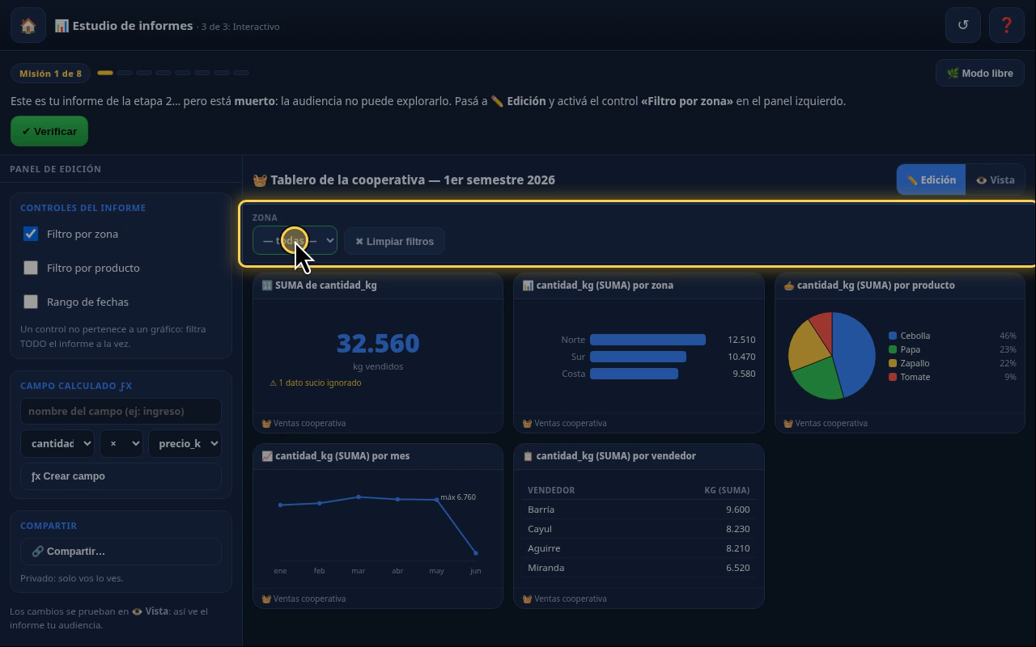
Narración: «El control aparece en la barra de arriba del tablero, apagado: en Edición, los controles no se usan. Verificamos. Misión 1 cumplida.»
Paso 6. Misión 2: modo Vista (1:07)
Qué hacer: Tocá «👁 Vista» y elegí Zona = Sur.
En Vista desaparece el panel de edición: la audiencia usa los controles pero no toca el diseño.
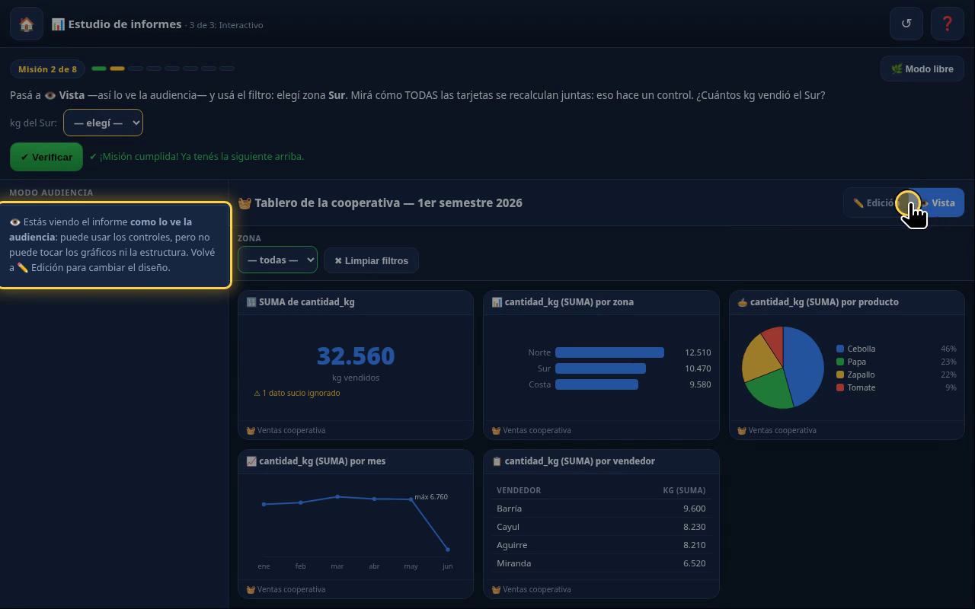
Narración: «Misión 2: ver el informe como la audiencia. Tocamos Vista. El panel de edición desaparece: la audiencia no toca el diseño. Y el control de zona ahora está encendido. En zona, elegimos Sur.»
Paso 7. Un control filtra todo (1:24)
Con Zona = Sur: 10.470 kg; barras solo Sur; tabla con Barría, Aguirre y Miranda. El pie de cada tarjeta muestra «zona: Sur».
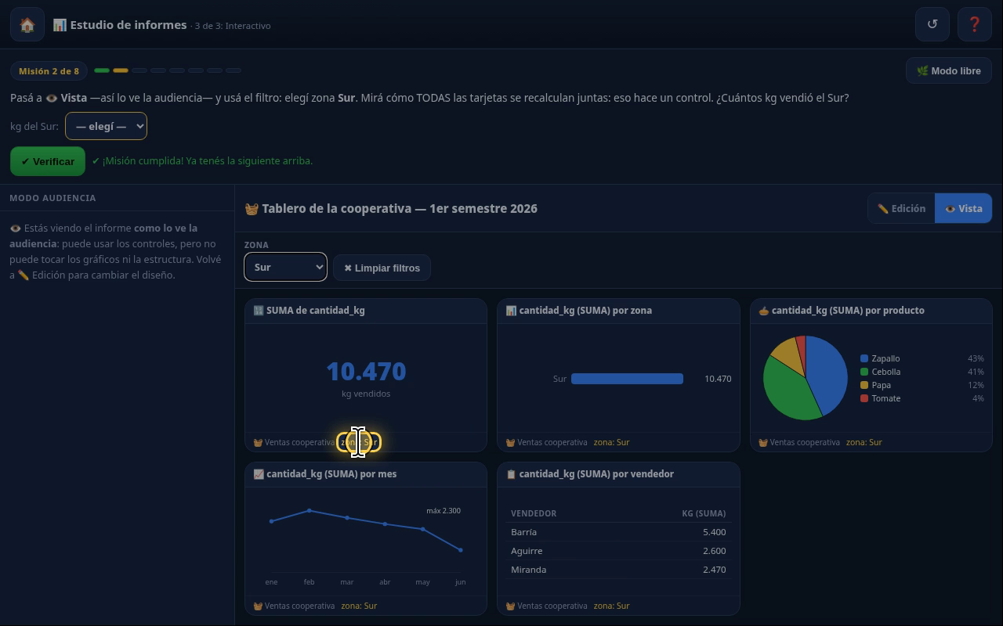
Narración: «Todas las tarjetas se recalculan juntas: el total baja a 10.470 kilos, las barras muestran solo el Sur, y la tabla, sus tres vendedores. El pie de cada tarjeta avisa: zona Sur. Respondemos: kilos del Sur, 10.470. Verificamos. Misión 2 cumplida.»
Paso 8. Lo que sigue (1:50)
Misión 3: rango de fechas (A3.2).
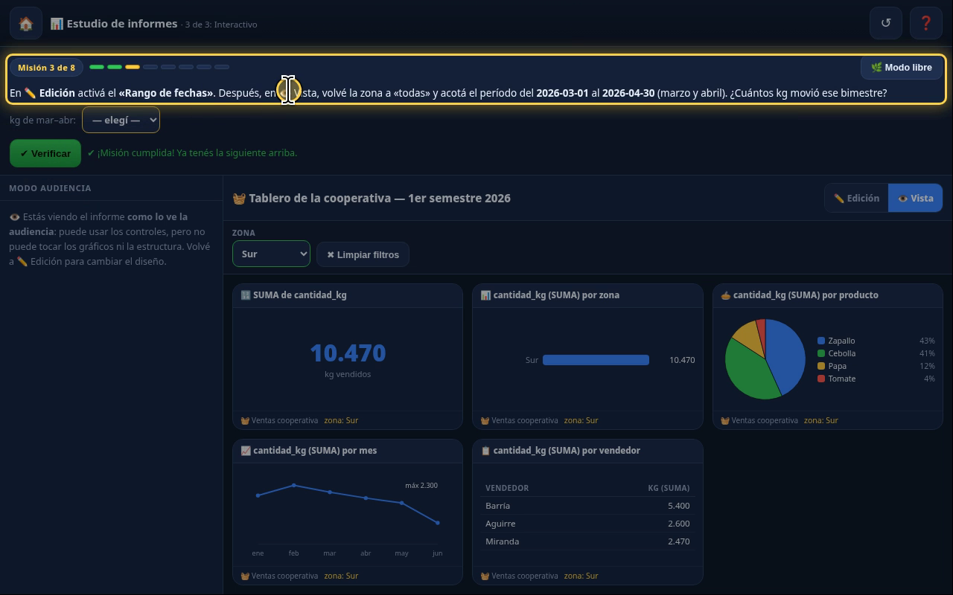
Narración: «Un control filtra todo el informe a la vez. En el próximo capítulo: el rango de fechas.»
Checklist
- Ayuda leída: Edición vs Vista
- ✏️ Edición → «Filtro por zona» activado
- Misión 1 verificada
- 👁 Vista → Zona = Sur → todo el tablero se recalcula
- Respuesta: 10.470 kg
- Misión 2 verificada

